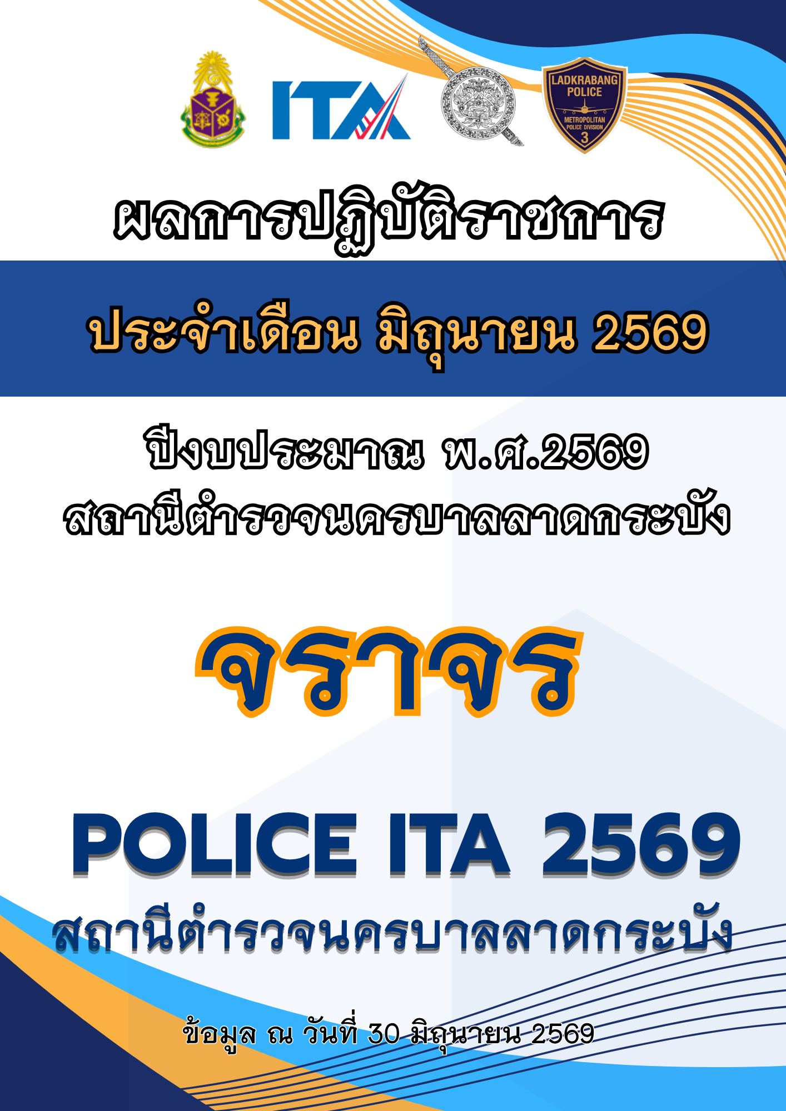

รายงานการปฏิบัติราชการประจำ เดือน มิถุนายน พ.ศ. 2569
ประจำปีงบประมาณ พ.ศ. 2569
งานจราจร
สถานีตำรวจนครบาลลาดกระบัง

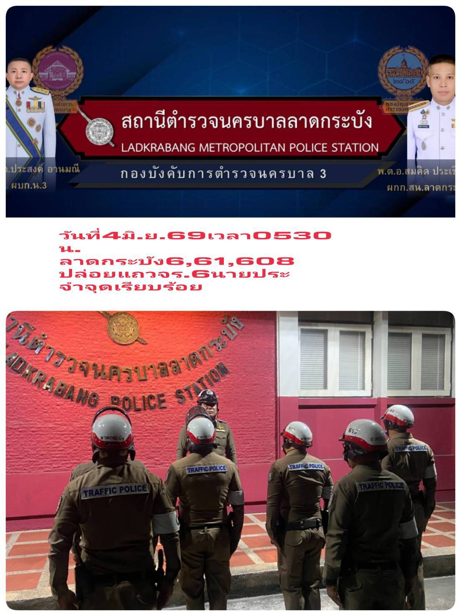

ประชุมเตรียมความพร้อมการตั้งจุดตรวจและการบังคับใช้กฎหมาย ข้าราชการตำรวจสายงานจราจร ในวันที่ 2 มิถุนายน พ.ศ.2569 โดย พ.ต.ท.ชยพล ภูดวงดาษ รอง ผกก.จร.สน.ลาดกระบัง เป็นประธานในการประชุมอบรมชี้แจง แนวทางการปฏิบัติให้กับเจ้าหน้าที่จราจร ตามนโยบายของสำนักงานตำรวจแห่งชาติ เพื่อให้การอำนวยความสะดวกด้านการจราจร ให้กับประชาชนผู้ใช้รถใช้ถนนเป็นไปในทิศทางเดียวกัน ในส่วนของกรุงเทพมหานคร ให้การจราจรมีความคล่องตัว และลดจำนวนอุบัติเหตุทางถนน

คำสั่ง งานจราจรสถานีตำรวจนครบาลลาดกระบัง
ที่ ๒๕/๒๕๖๙
เรื่อง ให้เจ้าหน้าที่จราจรปฏิบัติหน้าที่ร้อยเวรจราจร

เพื่อให้การปฏิบัติในการอำนวยความสะดวกการจราจรและการควบคุมการปฏิบัติในการปฏิบัติหน้าที่ประจำจุดและอำนวยความสะดวกการจราจรของเจ้าหน้าที่ตำรวจจราจรสถานีตำรวจนครบาลลาดกระบัง เป็นไปด้วยความเรียบร้อยและมีประสิทธิภาพในการปฏิบัติ จึงให้เจ้าหน้าที่ตำรวจจราจรปฏิบัติหน้าที่ร้อยเวรจราจรประจำเดือน มิถุนายน ดังตารางการปฏิบัติที่ต่อท้ายนี้
ตารางการปฏิบัติหน้าที่ร้อยเวรจราจร (๖๐) ประจำเดือน มิถุนายน ๒๕๖๙
วันที่ | เวลา / ผู้ปฏิบัติ
วันที่ | ๐๕.๐๑ – ๑๔.๐๐ น. | ๑๔.๐๑ – ๒๒.๐๐ น.. | ๒๒.๐๑ – ๐๕.๐๐ น. | พัก
2 – 3 | ร.ต.อ.ผไท | ร.ต.อ.ทองสุข | ร.ต.อ.มาโนช | ร.ต.อ.ชูศักดิ์
4 – 5 | ร.ต.อ.ชูศักดิ์ | ร.ต.อ.ผไท | ร.ต.อ.ทองสุข | ร.ต.อ.มาโนช
6 – 7 | ร.ต.อ.มาโนช | ร.ต.อ.ชูศักดิ์ | ร.ต.อ.ผไท | ร.ต.อ.ทองสุข
8 – 9 | ร.ต.อ.ทองสุข | ร.ต.อ.มาโนช | ร.ต.อ.ชูศักดิ์ | ร.ต.อ.ผไท
10 – 11 | ร.ต.อ.ผไท | ร.ต.อ.ทองสุข | ร.ต.อ.มาโนช | ร.ต.อ.ชูศักดิ์
12 – 13 | ร.ต.อ.ชูศักดิ์ | ร.ต.อ.ผไท | ร.ต.อ.ทองสุข | ร.ต.อ.มาโนช
14 – 15 | ร.ต.อ.มาโนช | ร.ต.อ.ชูศักดิ์ | ร.ต.อ.ผไท | ร.ต.อ.ทองสุข
16 – 17 | ร.ต.อ.ทองสุข | ร.ต.อ.มาโนช | ร.ต.อ.ชูศักดิ์ | ร.ต.อ.ผไท
18 – 19 | ร.ต.อ.ผไท | ร.ต.อ.ทองสุข | ร.ต.อ.มาโนช | ร.ต.อ.ชูศักดิ์
20 – 21 | ร.ต.อ.ชูศักดิ์ | ร.ต.อ.ผไท | ร.ต.อ.ทองสุข | ร.ต.อ.มาโนช
22 – 23 | ร.ต.อ.มาโนช | ร.ต.อ.ชูศักดิ์ | ร.ต.อ.ผไท | ร.ต.อ.ทองสุข
24 – 25 | ร.ต.อ.ทองสุข | ร.ต.อ.มาโนช | ร.ต.อ.ชูศักดิ์ | ร.ต.อ.ผไท
26 – 27 | ร.ต.อ.ผไท | ร.ต.อ.ทองสุข | ร.ต.อ.มาโนช | ร.ต.อ.ชูศักดิ์
28 – 30 | ร.ต.อ.ชูศักดิ์ | ร.ต.อ.ผไท | ร.ต.อ.ทองสุข | ร.ต.อ.มาโนช

ให้ถือปฏิบัติตามคำสั่งนี้โดยเคร่งครัด

สั่ง ณ วันที่ ๒๖ พฤษภาคม ๒๕๖๙
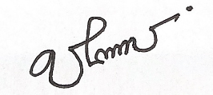

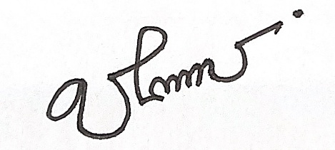
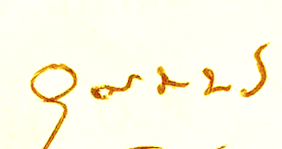
พ.ต.ท.
( ชยพล ภูดวงดาษ )
รอง ผกก.จร.สน.ลาดกระบัง

คำสั่ง งานจราจรสถานีตำรวจนครบาลลาดกระบัง
ที่ ๕๒/๒๕๖๙
เรื่อง ให้เจ้าหน้าที่จราจรปฏิบัติหน้าที่ประจำจุดและอำนวยความสะดวกการจราจร

เพื่อให้การปฏิบัติในการประจำจุดและอำนวยความสะดวกการจราจร รวมถึงการให้บริการด้านการการจราจรของเจ้าหน้าที่ตำรวจจราจรสถานีตำรวจนครบาลลาดกระบัง เป็นไปด้วยความเรียบร้อยและมีประสิทธิภาพ
ดังนั้น จึงให้เจ้าหน้าที่ตำรวจจราจรสถานีตำรวจนครบาลลาดกระบัง ปฏิบัติหน้าที่ประจำจุดเพื่อ อำนวยความสะดวกการจราจร ประจำเดือน มิถุนายน พ.ศ.๒๕๖๙ ดังตารางการปฏิบัติหน้าที่ประจำจุดและอำนวยความสะดวกการจราจรของเจ้าหน้าที่ตำรวจจราจรที่แนบท้ายคำสั่งนี้

ทั้งนี้ ให้ถือปฏิบัติตามคำสั่งนี้โดยเคร่งครัด

สั่ง ณ วันที่ ๒๖ พฤษภาคม ๒๕๖๙

พ.ต.ท.
( ชยพล ภูดวงดาษ )
รอง ผกก.จร.สน.ลาดกระบัง

ตารางการปฏิบัติหน้าที่ประจำวันหยุดเสาร์ – อาทิตย์
ประจำเดือน มิถุนายน พ.ศ.2569

ตารางการปฏิบัติหน้าที่ประจำวันหยุดเสาร์ - อาทิตย์
เวลา | แยกมอเตอร์เวย์ | สายตรวจถนนร่มเกล้า | แยกลาดกระบัง
วันเสาร์ที่ 6 มิ.ย. 2569
05.30 - 14.00 น. | ร.ต.ต.นพรัตน์ นิลศาสตร์ |  | ร.ต.ท.สิทธิชัย หอมกลิ่น
14.01 - 22.00 น. | ด.ต.ภาคภูมิ พระศรี | ร.ต.ต.เด่น ทาจันทร์ทิพย์ | ร.ต.ต.วิโรจน์ ผุดไทรตู
วันอาทิตย์ที่ 7 มิ.ย. 2569
05.30 - 14.00 น. |  | ร.ต.ต.นพรัตน์ นิลศาสตร์ | ร.ต.ท.กนกบน พูลเกษม
14.01 - 22.00 น. | ร.ต.ต.เด่น ทาจันทร์ทิพย์ | ร.ต.ต.วิโรจน์ ผุดไทรตู | ร.ต.ท.สิทธิชัย หอมกลิ่น

ตารางการปฏิบัติหน้าที่ประจำวันหยุดเสาร์ - อาทิตย์
เวลา | แยกมอเตอร์เวย์ | สายตรวจถนนร่มเกล้า | แยกลาดกระบัง
วันเสาร์ที่ 13 มิ.ย. 2569
05.30 - 14.00 น. | ส.ต.ท.ชนาธิป จงศุภวิศาลกิจ |  | ร.ต.ต.ภคพล ชมอินทร์
14.01 - 22.00 น. | ด.ต.กิตติภณ ทรัพย์กล้า | ส.ต.ท.วรยุทธ สุวรรณ์ | ร.ต.ท.บุญล้อ จันดาเขียว
วันอาทิตย์ที่ 14 มิ.ย. 2569
05.30 - 14.00 น. |  | ส.ต.ท.ชนาธิป จงศุภวิศาลกิจ | ร.ต.ท.บุญชู สำเนียงล้ำ
14.01 - 22.00 น. | ส.ต.ท.วรยุทธ สุวรรณ์ | ร.ต.ท.บุญล้อ จันดาเขียว | ร.ต.ต.ภคพล ชมอินทร์

ตารางการปฏิบัติหน้าที่ประจำวันหยุดเสาร์ - อาทิตย์
เวลา | แยกมอเตอร์เวย์ | สายตรวจถนนร่มเกล้า | แยกลาดกระบัง
วันเสาร์ที่ 20 มิ.ย. 2569
05.30 - 14.00 น. | ร.ต.ต.เด่น ทาจันทร์ทิพย์ |  | ร.ต.ต.นพรัตน์ นิลศาสตร์
14.01 - 22.00 น. | ร.ต.ต.วิโรจน์ ผุดไทรตู | ร.ต.ท.สิทธิชัย หอมกลิ่น | ร.ต.ท.กนกบน พูลเกษม
วันอาทิตย์ที่ 21 มิ.ย. 2569
05.30 - 14.00 น. |  | ร.ต.ต.เด่น ทาจันทร์ทิพย์ | ด.ต.ภาคภูมิ พระศรี
14.01 - 22.00 น. | ร.ต.ท.สิทธิชัย หอมกลิ่น | ร.ต.ท.กนกบน พูลเกษม | ร.ต.ต.นพรัตน์ นิลศาสตร์

ตารางการปฏิบัติหน้าที่ประจำวันหยุดเสาร์ - อาทิตย์
เวลา | แยกมอเตอร์เวย์ | สายตรวจถนนร่มเกล้า | แยกลาดกระบัง
วันเสาร์ที่ 27 มิ.ย. 2569
05.30 - 14.00 น. | ส.ต.ท.วรยุทธ สุวรรณ์ |  | ส.ต.ท.ชนาธิป จงศุภวิศาลกิจ
14.01 - 22.00 น. | ร.ต.ท.บุญล้อ จันดาเขียว | ร.ต.ต.ภคพล ชมอินทร์ | ร.ต.ท.บุญชู สำเนียงล้ำ
วันอาทิตย์ที่ 28 มิ.ย. 2569
05.30 - 14.00 น. |  | ส.ต.ท.วรยุทธ สุวรรณ์ | ด.ต.กิตติภณ ทรัพย์กล้า
14.01 - 22.00 น. | ร.ต.ต.ภคพล ชมอินทร์ | ร.ต.ท.บุญชู สำเนียงล้ำ | ส.ต.ท.ชนาธิป จงศุภวิศาลกิจ

หมายเหตุ : 1.แยกลาดกระบัง ผลัดเช้า ผลัดบ่าย ควบสายตรวจจราจรถนนลาดกระบัง
2.แยกมอเตอร์เวย์ ผลัดเช้า ควบสายตรวจจราจรถนนร่มเกล้าเช้า
3.แยกมอเตอร์เวย์ ผลัดบ่าย อำนวยความสะดวกจุดกลับมิตซูร่มสายตรวจลาดกระบัง

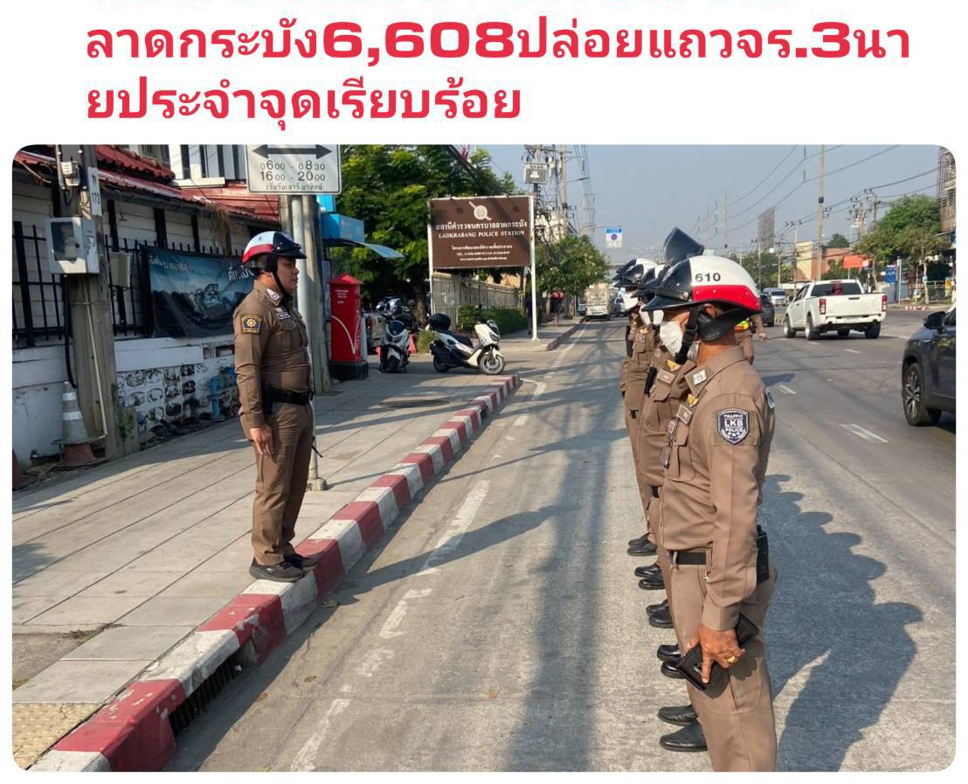

วันที่ 3 มิถุนายน 2569
พ.ต.ท.ชยพล ภูดวงดาษ รอง ผกก.จร.สน.ลาดกระบัง
อบรมปล่อยแถวเจ้าหน้าที่ตำรวจจราจร อำนวยความสะดวกการจราจรให้กับประชาชนผู้ใช้รถใช้ถนน
ช่วงเวลาเร่งด่วน เส้นทางถนนลาดกระบัง

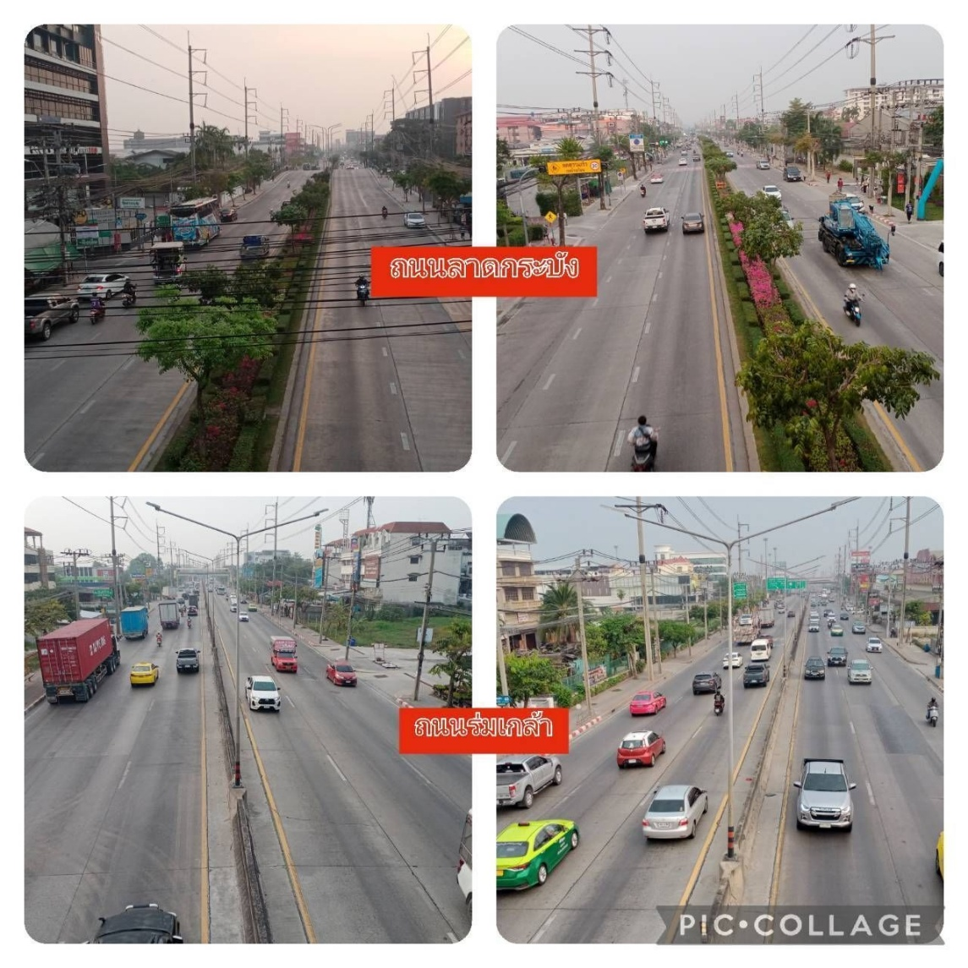

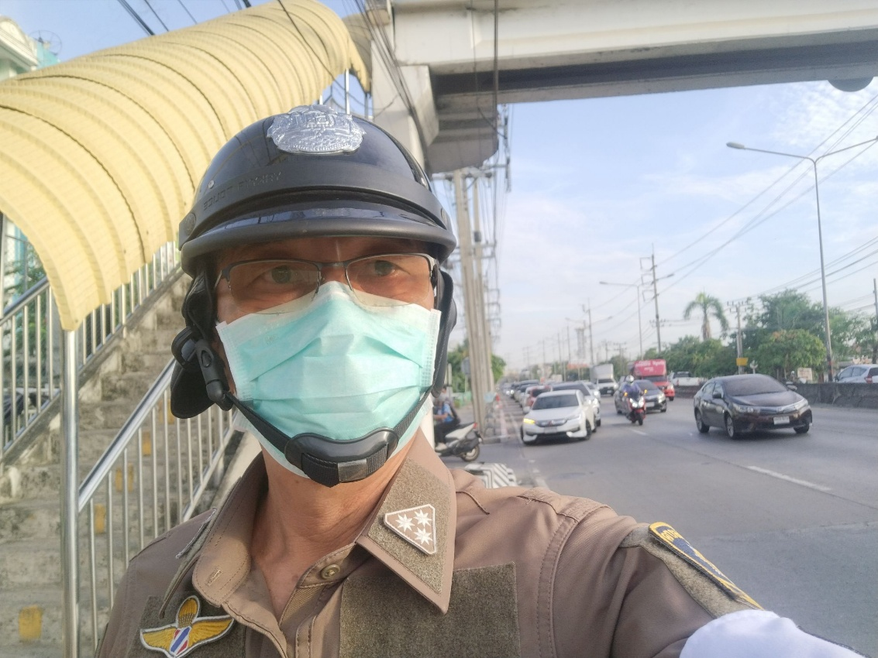

วันที่ 4 มิถุนายน 2569
อำนวยความสะดวกการจราจรให้กับประชาชนผู้ใช้รถใช้ถนนเส้นทางถนนลาดกระบัง
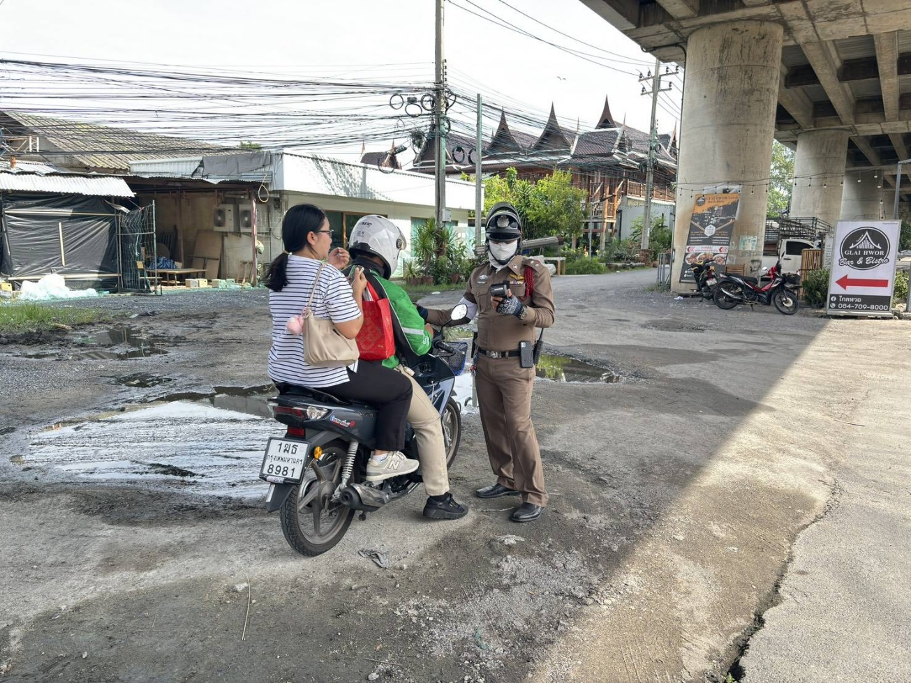

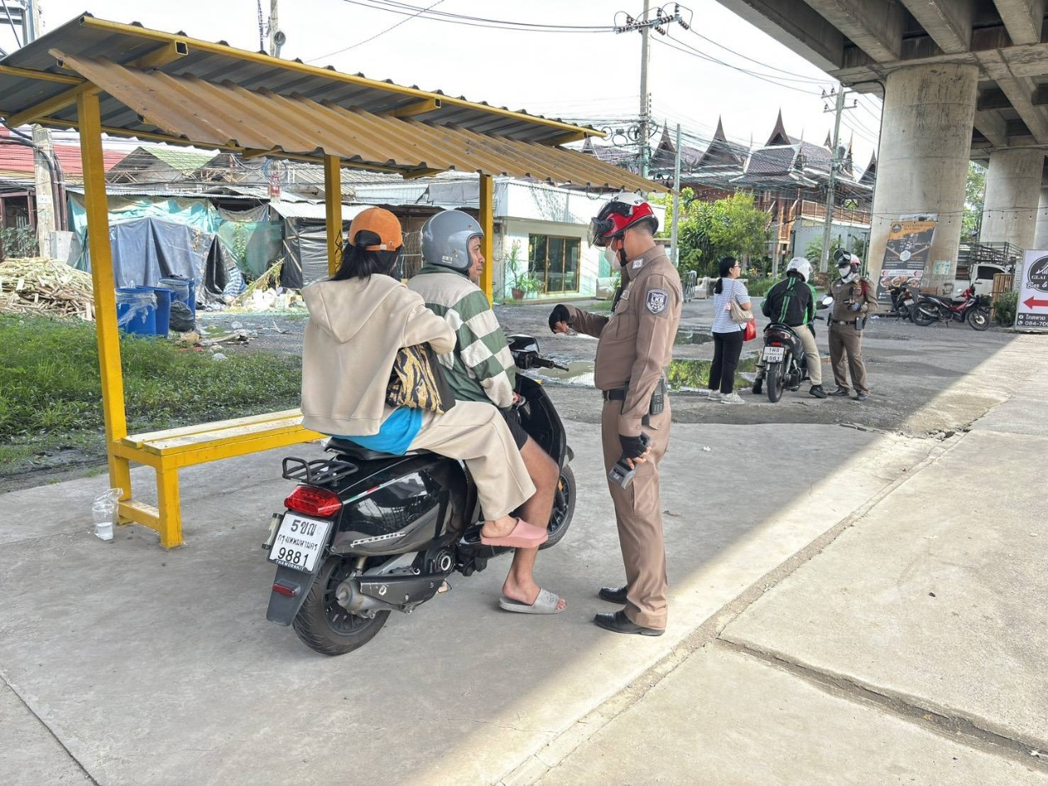

วันที่ 8 มิถุนายน 2569
ได้อำนวยการจราจรและกวดขันวินัยจราจร ข้อหาใช้รถไม่สวมใส่หมวกกันน็อค
บริเวณ แยก Airport Rail Link สถานีลาดกระบัง
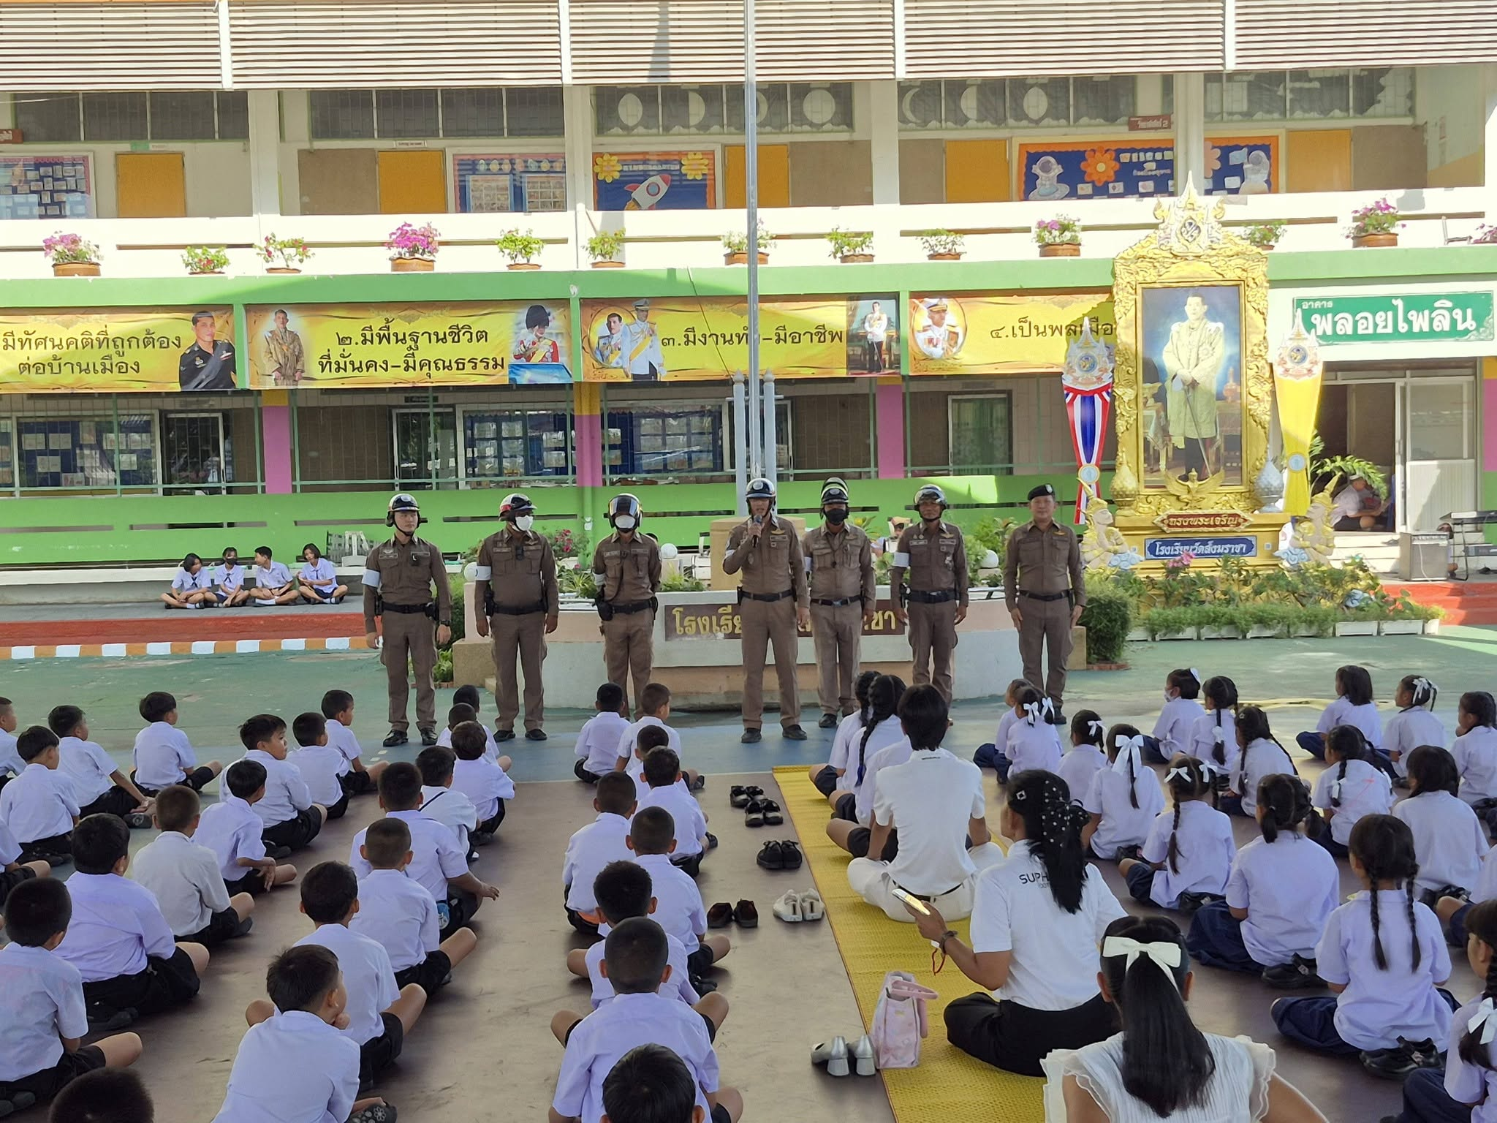

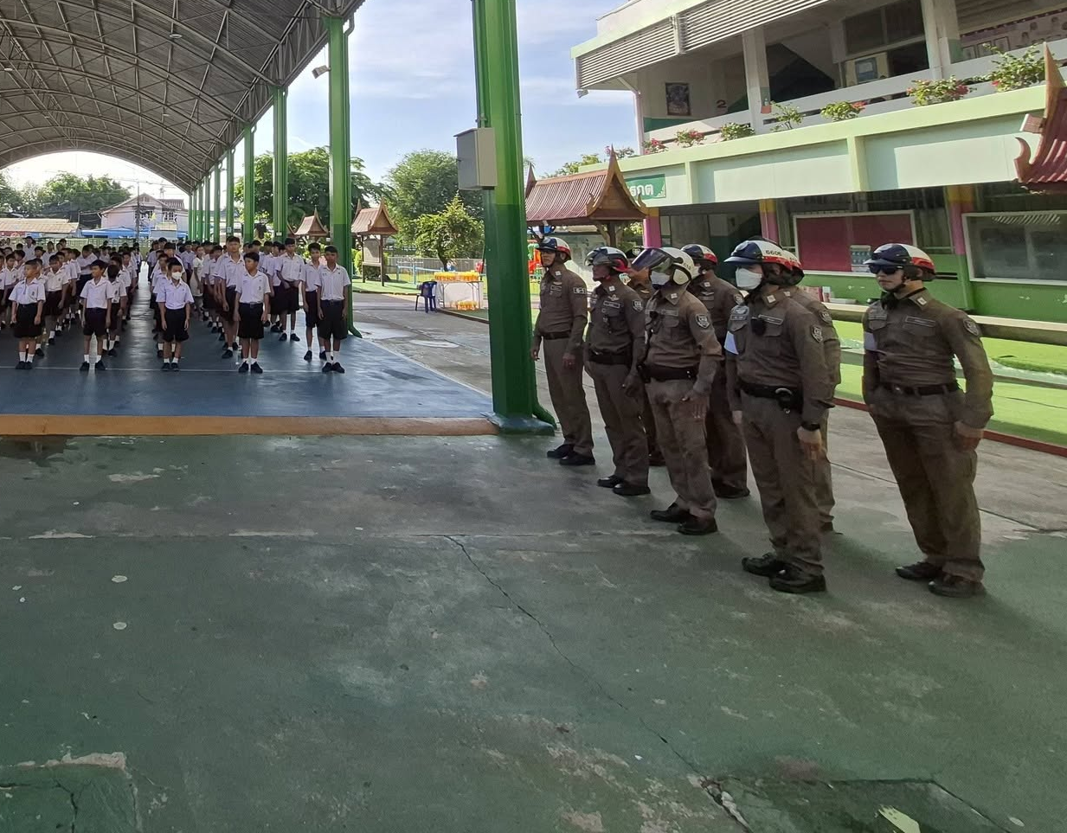

วันที่ 10 มิถุนายน 2569
ให้ความรู้เรื่องวินัยจราจรและการป้องกันอันตรายจากการจุดตัดข้ามทางรถไฟ
โทษและพิษภัยของบุหรี่ และบุหรี่ไฟฟ้า เนื่องในวันงดสูบบุหรี่โลก.
ณ.โรงเรียนวัดสังฆราช แขวงลาดกระบังเขตลาดกระบัง กรุงเทพมหานคร
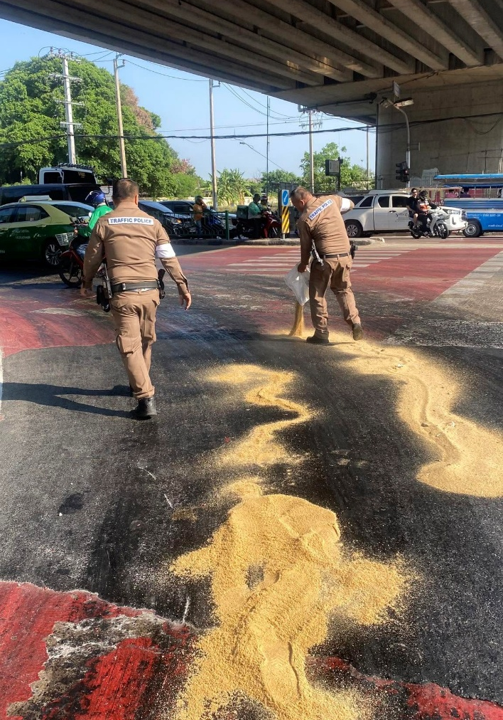
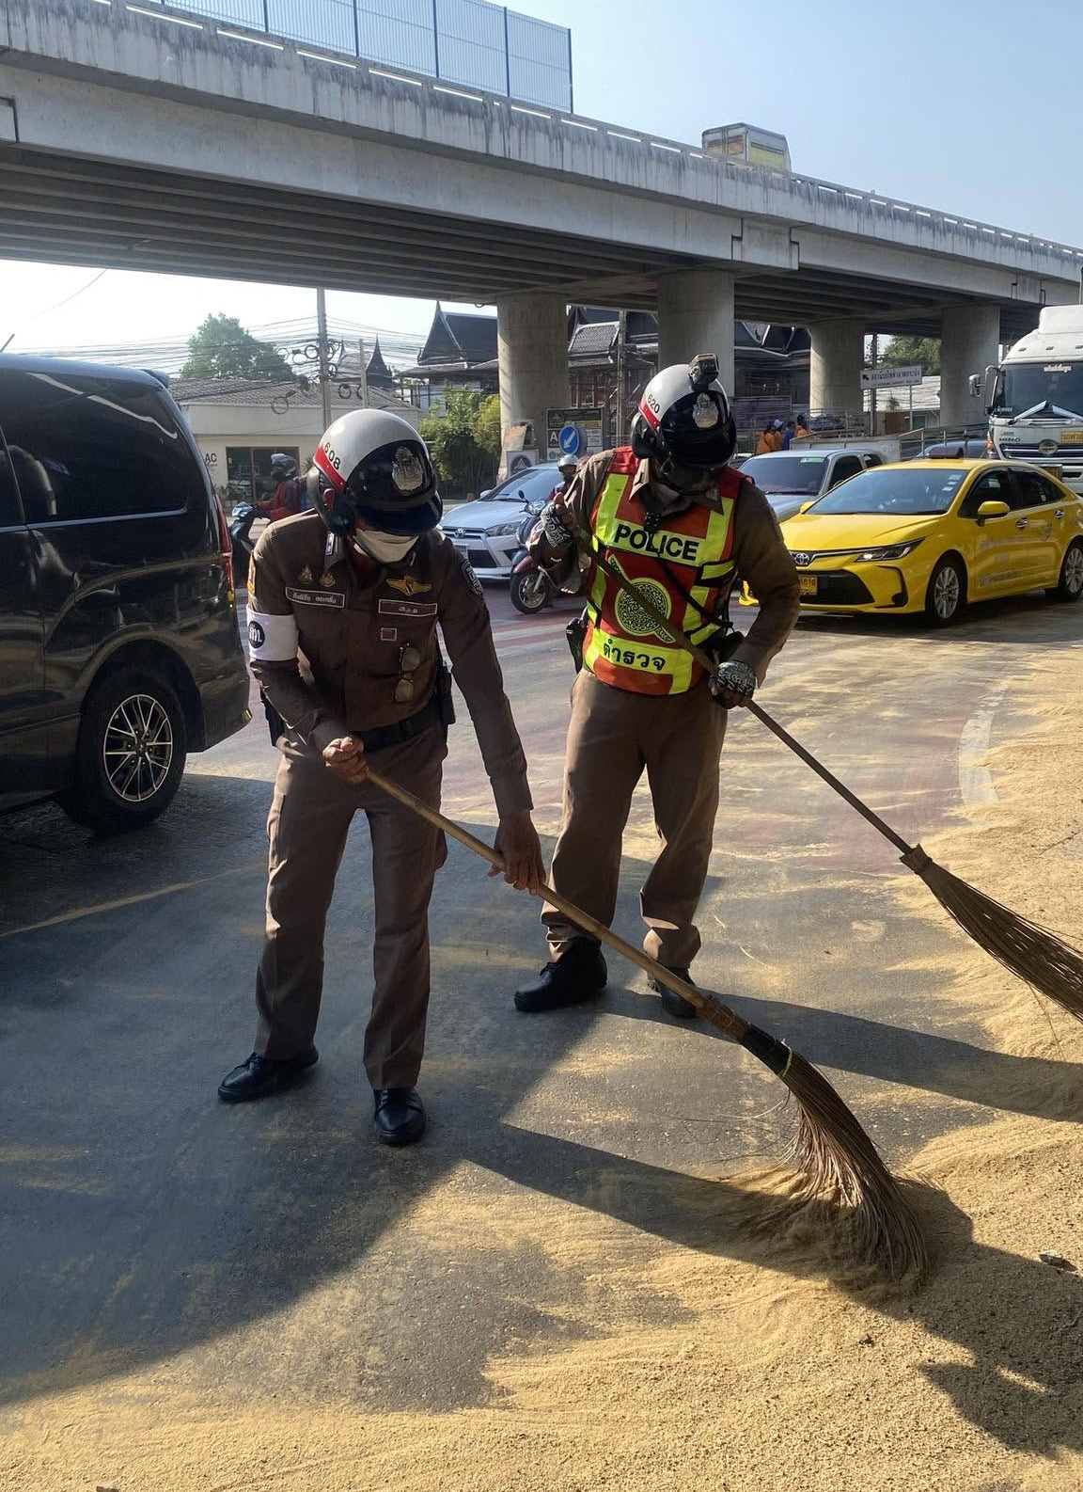

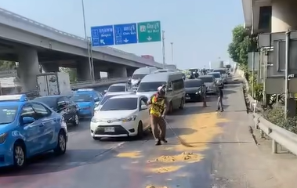

วันที่ 20 มิถุนายน 2569
เจ้าหน้าที่ตำรวจจราจร สน.ลาดกระบังนำโดย พ.ต.ท.ชยพล ภูดวงดาษ รอง ผกก.จร.สน.ลาดกระบัง ช่วยเก็บกวาดสิ่งของตกหล่น ออกจากผิวการจราจร บริเวณแยกลาดกระบัง ถนนลาดกระบัง เพื่อป้องกันอุบัติเหตุและอำนวยความสะดวกให้แก่ผู้ใช้ทาง
⚠️เตือนผู้ขับขี่ การทำสิ่งของตกหล่นบนทาง เข้าข่ายความผิดตาม พ.ร.บ.จราจรทางบก มีโทษปรับไม่เกิน 2,000 บาท
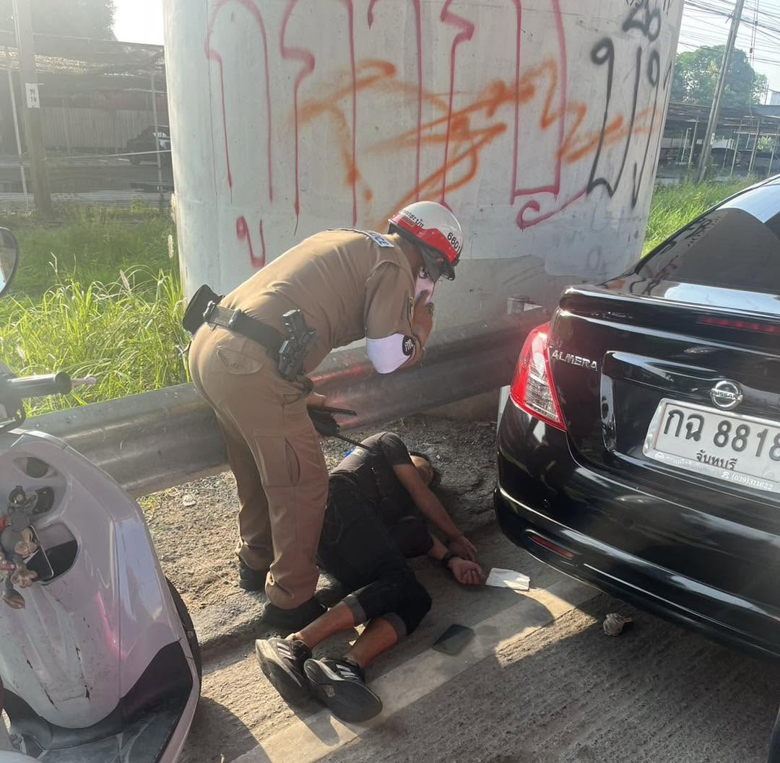

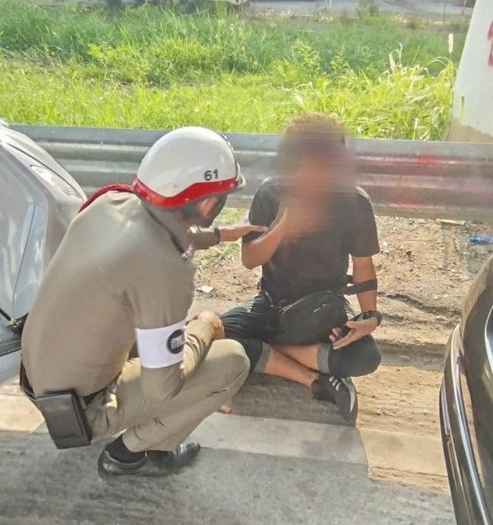

วันที่ 15 มิถุนายน 2569
พ.ต.ท.วุฒิพันธ์ บุญทอง สว.จร.สน.ลาดกระบัง (ลบ.61)
พร้อมด้วย ด.ต.กิตติภณ ทรัพย์กล้า ผบ.หมู่ จร.สน.ลาดกระบัง (ลบ.6601 ) ว.4 ว.10 แอร์พอตลิ้งลาดกระบัง รับแจ้งเหตุชายนอนหมดสติบริเวณทางกลับรถใต้แอร์พอตลิ้งลาดกระบัง ว.4 ตรวจสอบ พบชายนอนหมดสติ สอบถามเบื้องต้นเกิดจากการดื่มแอลกออฮล์ ไม่สามารถขับ จยย. ต่อไปได้ จึงนอนข้างทางดังกล่าว / จนท. จึงหาจุดพักผ่อนให้เหมาะสมต่อไป
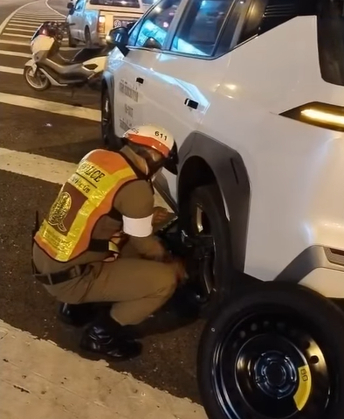
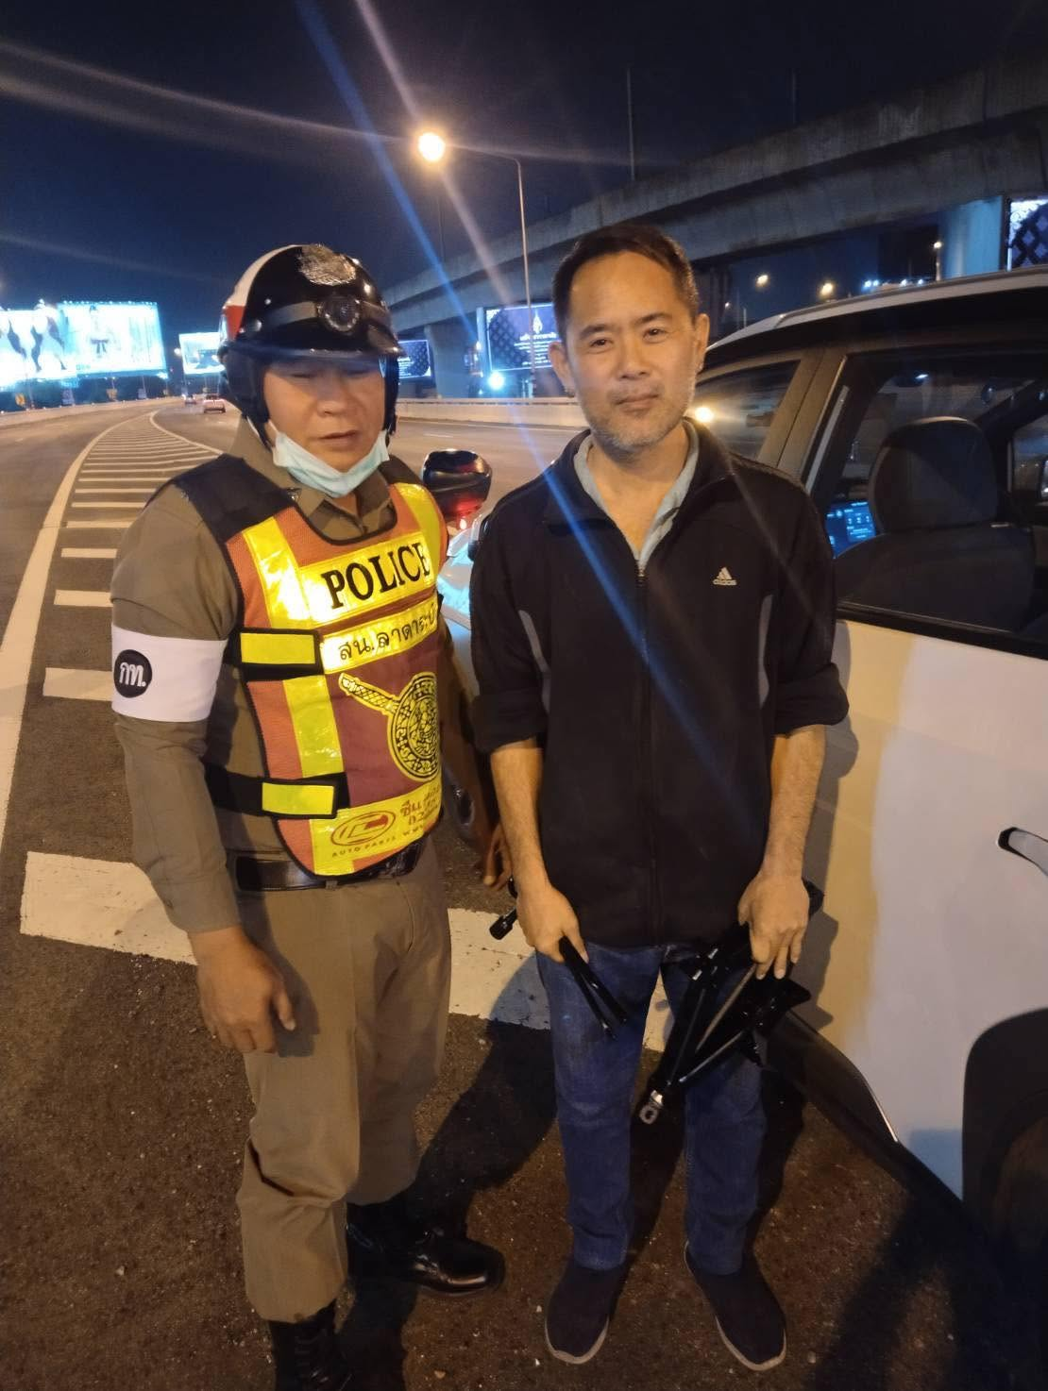

วันที่ 15 มิถุนายน 2569
เหตุประชนขอความช่วยเหลือ รถ ว.18 (ระบบล้อ)
บริเวณทางยกระดับสนามบินสุวรรณภูมิ มุ่งหน้าเข้าสนามบิน
เจ้าหน้าที่ตำรวจจราจร สน.ลาดกระบัง เข้าให้การช่วยเปลี่ยนยางเรียบร้อย เดินทางกลับโดยสวัสดิภาพ

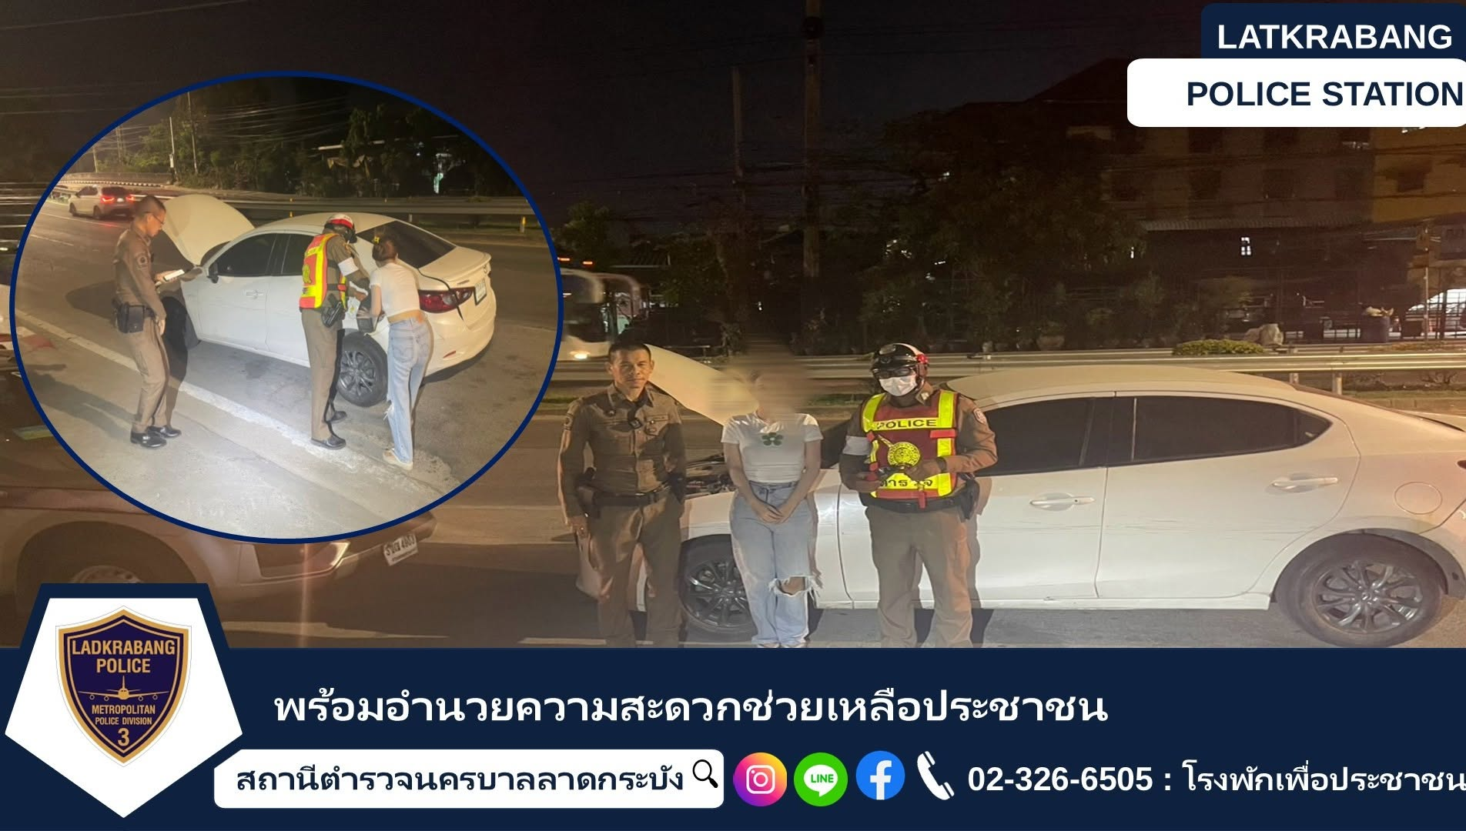

วันที่ 16 มิถุนายน 2569
เจ้าหน้าที่ตำรวจจราจรพบเห็นรถประชาชนรถเสียระบบเชื้อเพลิง บริเวณถนนลาดกระบัง
ดำเนินการช่วยเหลือสำเร็จ สามารถเดินทางต่อไปได้

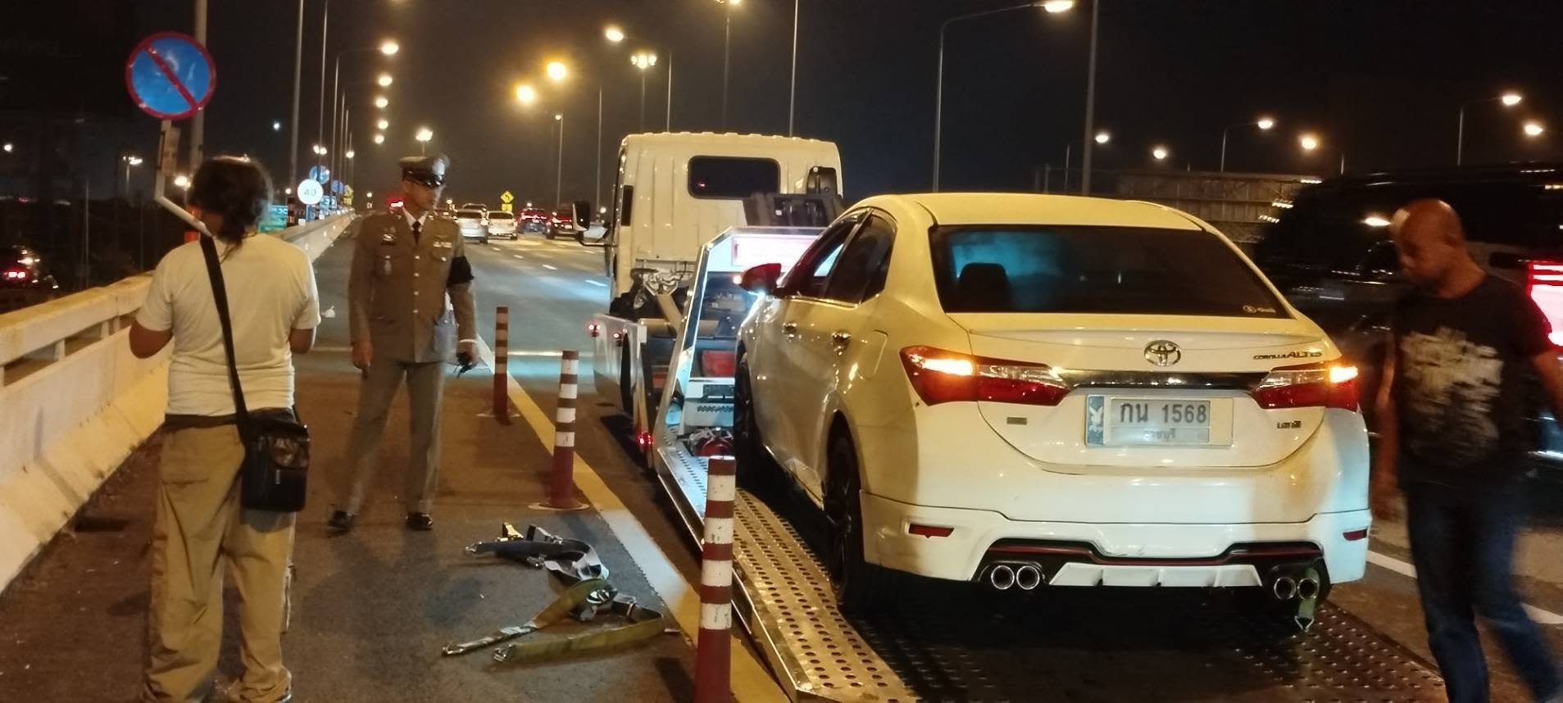

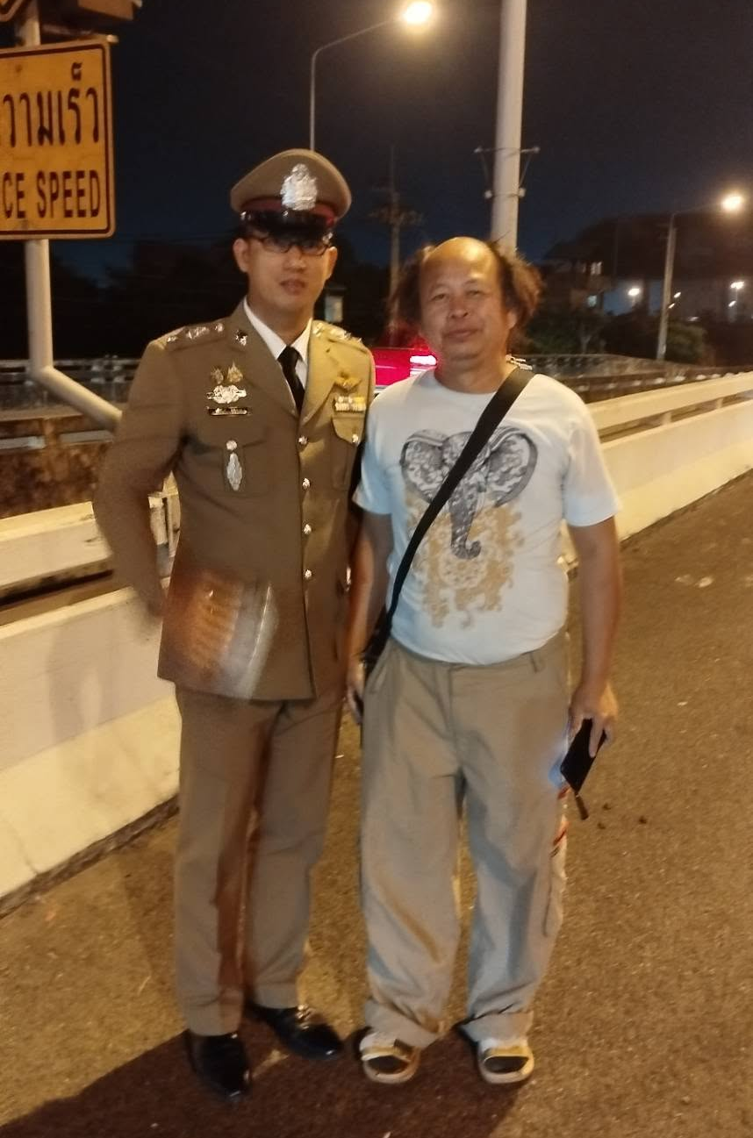
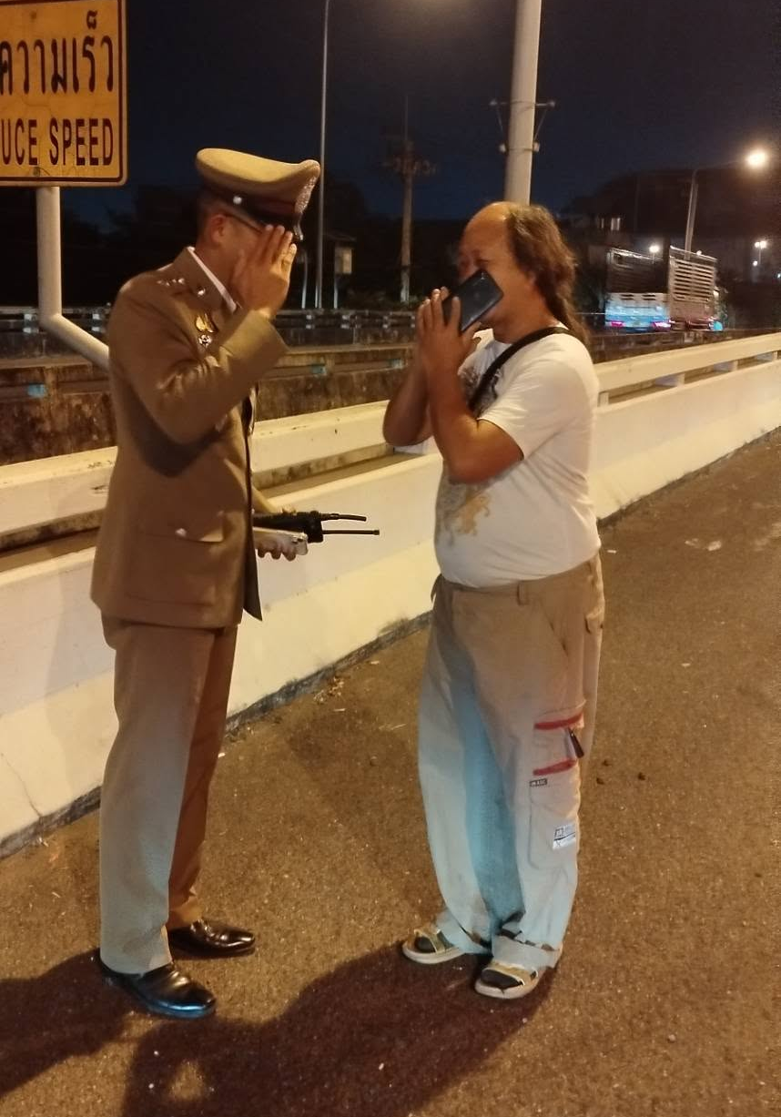

วันที่ 17 มิถุนายน 2569
เจ้าหน้าที่ตำรวจจราจรพบเห็นรถประชาชนรถเสียระบบเชื้อเพลิง บริเวณถนนลาดกระบัง
ดำเนินการช่วยเหลือสำเร็จ สามารถเดินทางต่อไปได้

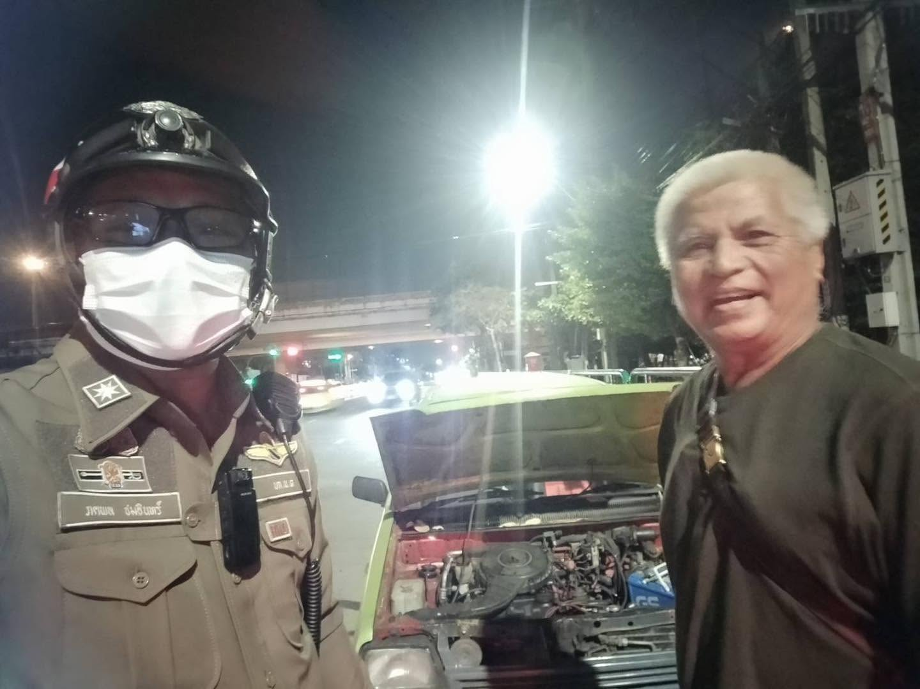

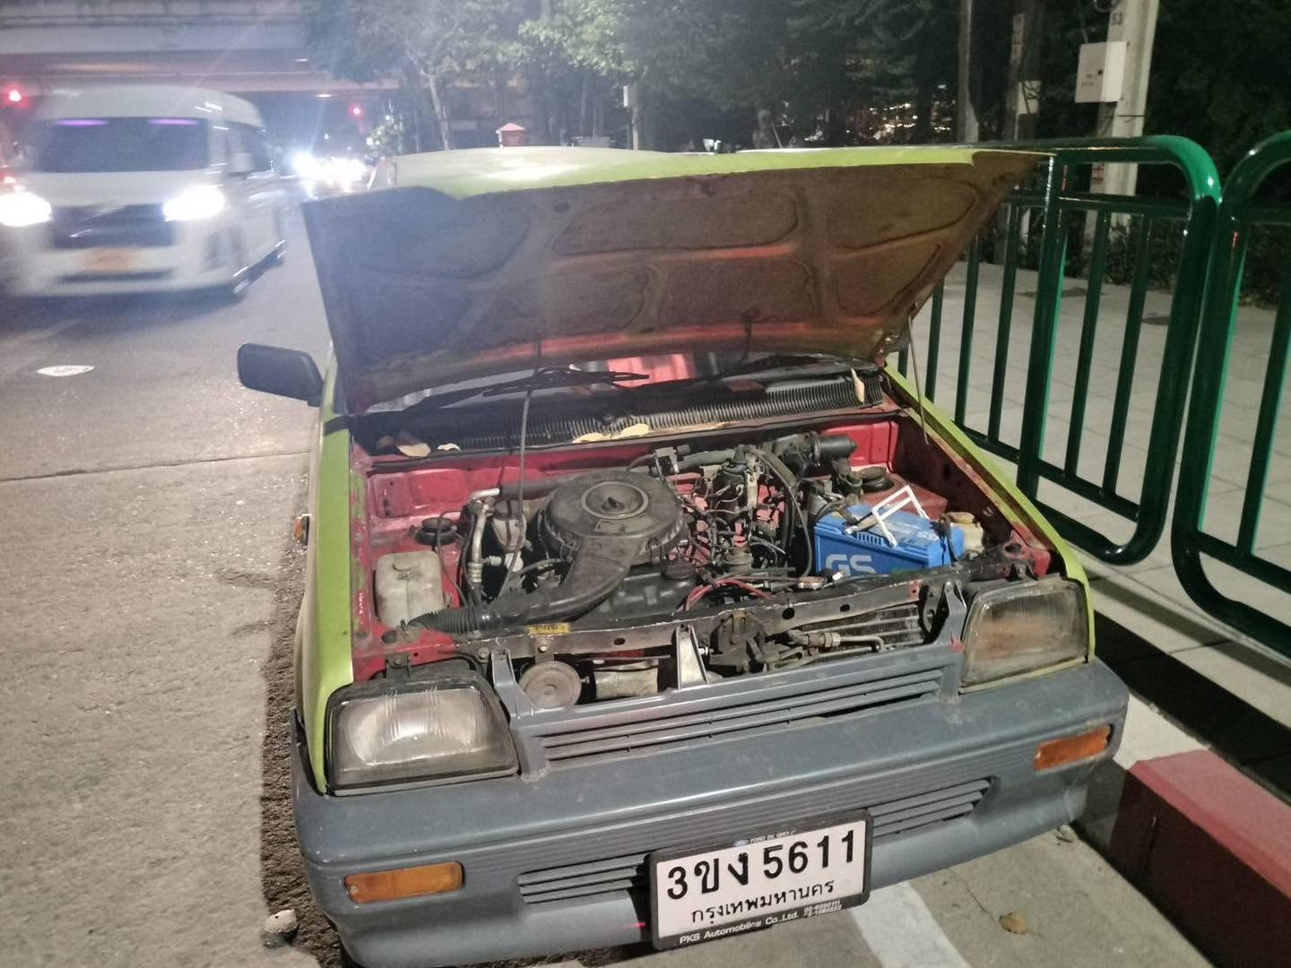

วันที่ 16 มิถุนายน 2569
เจ้าหน้าที่ตำรวจจราจรให้การช่วยเหลือประชาชนรถเสีย ระบบแบตเตอรี่
บริเวณแยกลาดกระบัง ดำเนินการช่วยเหลือสำเร็จ สามารถเดินทางต่อไปได้
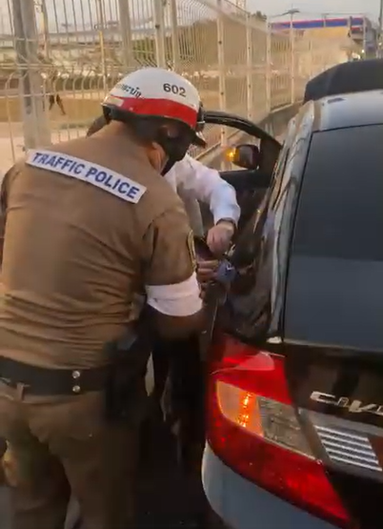
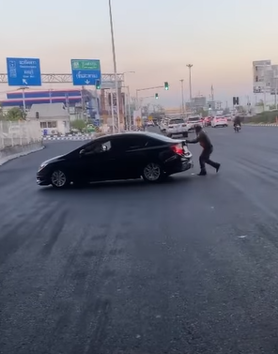

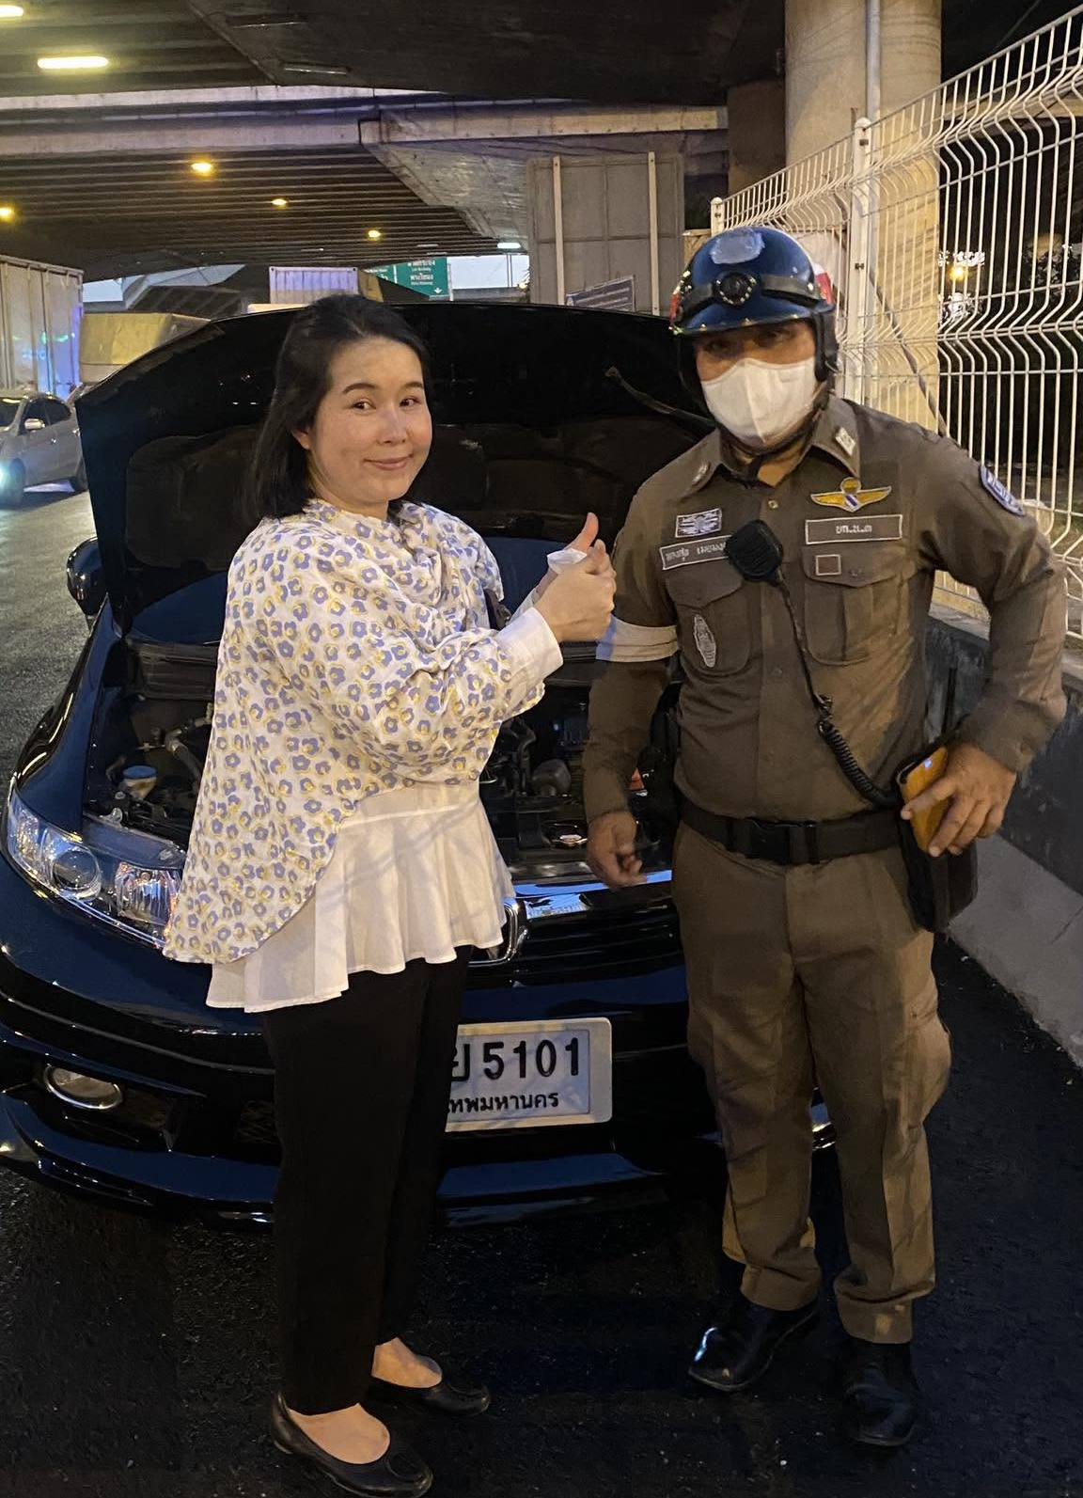

วันที่ 17 มิถุนายน 2569
เจ้าหน้าที่ตำรวจจราจรให้การช่วยเหลือประชาชนรถเสีย ระบบเชื้อเพลิง
บริเวณแยกมอเตอร์เวย์ ดำเนินการช่วยเหลือสำเร็จ สามารถเดินทางต่อไปได้
รายงานผลการปฏิบัติการตั้งจุดกวดขันวินัยจราจร สน.ลาดกระบัง ประจำเดือน มิถุนายน 2569
จุดกวดขันวินัยจราจร แขวงลาดกระบัง เขตลาดกระบัง กรุงเทพมหานคร 10520
ตั้งแต่เวลา 09.00-10.00 น.
เดือน/ปี | จำนวนตั้งจุด | จำนวนการเรียกตรวจ(ราย) | พบกระทำความผิด (ราย) | จำนวนออกใบสั่ง เปรียบเทียบปรับ(ราย) | ไม่พบการกระทำผิด (ราย) | ว่ากล่าว ตักเตือน (ราย)
2 มิ.ย.69 | 1 | 11 | 6 | 6 | 5 | 0
3 มิ.ย.69 | 1 | 19 | 10 | 10 | 9 | 0
4 มิ.ย.69 | 1 | 18 | 3 | 3 | 15 | 0
5 มิ.ย.69 | 1 | 10 | 6 | 6 | 4 | 0
8 มิ.ย.69 | 1 | 11 | 2 | 2 | 9 | 0
9 มิ.ย.69 | 1 | 25 | 15 | 15 | 10 | 0
10 มิ.ย.69 | 1 | 30 | 18 | 18 | 12 | 0
11 มิ.ย.69 | 1 | 22 | 8 | 8 | 14 | 0
12 มิ.ย.69 | 1 | 25 | 8 | 8 | 17 | 0
15 มิ.ย.69 | 1 | 15 | 9 | 9 | 6 | 0
16 มิ.ย.69 | 1 | 21 | 10 | 10 | 11 | 0
17 มิ.ย.69 | 1 | 35 | 19 | 19 | 16 | 0
18 มิ.ย.69 | 1 | 10 | 6 | 6 | 4 | 0
19 มิ.ย.69 | 1 | 15 | 6 | 6 | 9 | 0
22 มิ.ย.69 | 1 | 21 | 11 | 11 | 10 | 0
23 มิ.ย.69 | 1 | 18 | 8 | 8 | 10 | 0
24 มิ.ย.69 | 1 | 23 | 14 | 14 | 9 | 0
25 มิ.ย.69 | 1 | 15 | 3 | 3 | 12 | 0
26 มิ.ย.69 | 1 | 16 | 6 | 6 | 10 | 0
29 มิ.ย.69 | 1 | 28 | 18 | 18 | 10 | 0
30 มิ.ย.69 | 1 | 10 | 5 | 5 | 5 | 0
รวม |  | 410 | 198 | 195 | 212 | 0

รายงานผลการปฏิบัติการตั้งจุดตรวจแอลกอฮอล์ สน.ลาดกระบัง ประจำเดือน มิถุนายน 2569
จุดตรวจแอลกอฮอล์ จุดรับแจ้งเหตุ แขวงลาดกระบัง เขตลาดกระบัง กรุงเทพมหานคร 10520
ตั้งแต่เวลา 20.00 – 22.00 น.
วันที่ | ตรวจวัดทั้งหมด (ราย) | พบมีแอลกอฮอล์ (ราย) | เกินกฎหมายกำหนด (ราย) | แยกผู้ขับขี่ |  | แยกประเภทรถ (พบมีแอลกอฮอล์เกิน) |  |  | หมายเหตุ
 |  |  |  | ชาย | หญิง | รถยนต์ | จักรยานยนต์ | รถบรรทุก | หมายเหตุ
5 มิ.ย.69 | 14 | 0 | 0 | 0 | 0 | 0 | 0 | 0
12 มิ.ย.69 | 13 | 0 | 0 | 0 | 0 | 0 | 0 | 0
19 มิ.ย.69 | 17 | 1 | 1 | 1 | 0 | 0 | 1 | 0
26 มิ.ย.69 | 15 | 2 | 1 | 1 | 1 | 0 | 2 | 0
รวม | 59 | 3 | 2 | 2 | 1 | 0 | 3 | 0

